Московский Энергетический Институт (ТЕХНИЧЕСКИЙ УНИВЕРСИТЕТ)
Лабораторная работа №3
Работа с базой данных в Microsoft Access
Студент Винников Алесандр группа А-14-07
Преподаватель Зубов В. С.

Москва 2010

Задание
- Опробовать навыки внедрения OLE-объектов.
- Добавить в БД мокросы.
При работе использовать постепенно расширяемые учебные таблицы, сохраняя результаты работы как основу для реализации следующих заданий. Индивидуальный вариант : Ремонт авто. Таблицы:
- клиенты
- обращения
  - название авто
  - приоритет
  - неполадки
  - статус
- неполадки
  - название
  - описание
  - цена устранения

Описание работы
Добавим OLE-Поле в таблицу «механики»:
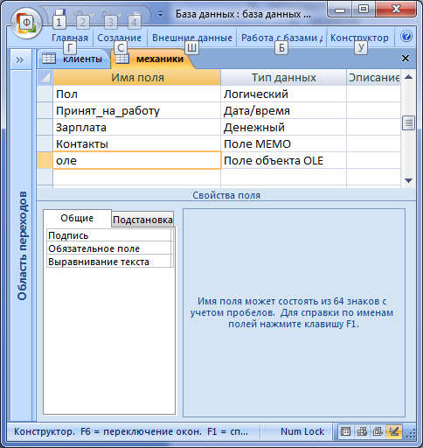
Заполним поле данными. Вставим объект Microsoft Word:
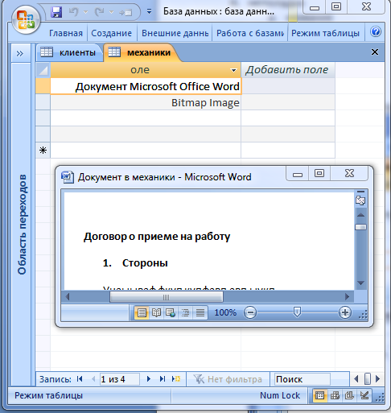
И объект Bitmap Image:
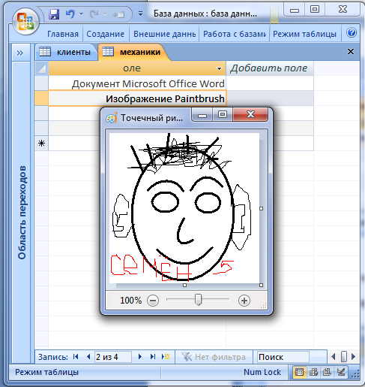
Добавим в БД несколько макросов
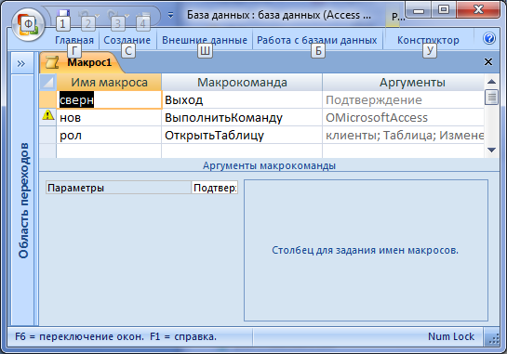
На форме «Клиенты» создаются кнопки для вызова макрокоманд:
